Lunes
31
de Mayo

Segundo de Primaria
Conocimiento del Medio

¿Cómo cambia nuestro medio?

Aprendizaje esperado: Describe cambios en la naturaleza a partir de lo que observa en el día y la noche y durante el año.

Énfasis: Identifica cambios en el paisaje a lo largo del año así como algunas acciones para cuidarlo.

¿Qué vamos a aprender?

Aprenderás a identificar los cambios en la naturaleza del lugar donde vives a lo largo del año, propondrás algunas acciones para cuidarla.

Conocer el lugar donde vives, te ayuda a aprender cómo cuidarlo.

¿Qué hacemos?

¿Qué cambios has observado en la naturaleza del lugar donde vives a lo largo del año?

En ciertos meses nacen muchas flores y puedes ver o escuchar a los animales a tu alrededor, como los pájaros, en otros meses hace mucho calor, pero también llueve, eso ayuda a refrescar el clima un poquito y permite que las plantas crezcan.

Hay otros meses en que las hojas de los árboles se ponen amarillas y se caen; en otros meses, por ejemplo, en diciembre, hace mucho frío, tanto que en algunos lugares llega a caer nieve y los árboles casi no tienen hojas.
Durante todo el año puedes percibir cambios en la naturaleza del lugar donde vives, y si no te habías percatado de ello, no te preocupes porque en esta sesión los vas a identificar.

Para comenzar, lee lo que te comparten compañeras y compañeros de segundo grado respecto a la siguiente pregunta.

¿Qué cambios has notado en la naturaleza del lugar donde vives a lo largo del año?

Participación 1

“Hola, me da mucho gusto saludarte y compartir mi respuesta.

Lo que yo he observado a mi alrededor es que el lugar donde vivo cambia a lo largo del año, por el Sol, ya que hay algunos días que hace mucho calor; también por dónde yo vivo hay un río que cuando hace mucho calor casi no tiene agua, pero cuando llueve mucho se llena, mi abuelita me platica que ese río era de agua limpia, pero poco a poco se ha ido contaminando.

En otros meses del año hace mucho frío, por ejemplo, en el mes de diciembre, en ese mes festejamos la navidad y en esta época en el lugar donde viven mis primos cae nieve”.

Participación 2

“Hola, es un gusto saludarte.

Quiero platicarte que yo vivo en la ciudad, muy cerca de un cerro. Me gusta visitarlo en el mes de marzo porque crecen muchas flores de colores; además hay unos árboles muy grandes, yo pienso que tienen muchos años, aunque hay meses en los que se les caen las hojas.

También quiero platicarte que mi mamá tiene muchas plantas, hay algunas que solo son verdes y otras sí tienen flores, sobre todo una que solo florea cuando se acerca el Día de muertos, es de color amarillo; me gusta que el lugar donde yo vivo cambie, es bonito ver diferentes colores en la naturaleza”.

Participación 3

“Hola. Quiero compartirte lo que sucede a mi alrededor durante el año, yo siento que hay diferentes climas, a veces llueve, otros días hace mucho calor, pero otros días hace mucho frío, yo me abrigo con una chamarra, gorro y bufanda.

Mi abuelo me platicó que en el campo las siembras necesitan del agua para crecer, eso me hizo pensar qué importante es la lluvia, ya que si no llueve no crecen los alimentos del campo y no tendríamos que comer.

Yo vivo en la ciudad y hay menos árboles, pero hay unos que se llaman Jacarandas y crecen unas flores lila, en algunos lugares cuando caen sus flores parece como una gran alfombra; me gustaría que siempre estuvieran, pero eso solo pasa casi al inicio del año cuando hace calor, después no tienen flores.”

Es importante que sepas que puedes observar cambios en la naturaleza más o menos cada tres meses, por lo que, para conocer más vamos a necesitar tu libro de Conocimiento del medio, en la página 148

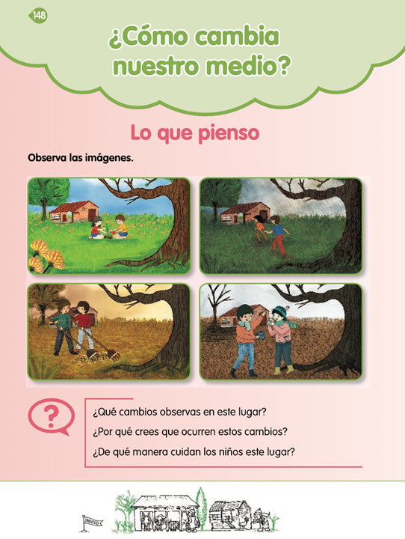
https://libros.conaliteg.gob.mx/20/P2COA.htm?#page/148

Son varios cambios los que puedes observar a lo largo del año en el lugar donde vives, y para identificarlos realizarás la siguiente actividad.

Observa con mucho cuidado las imágenes que están en la página del libro 148

¿Qué puedes observar ahí?

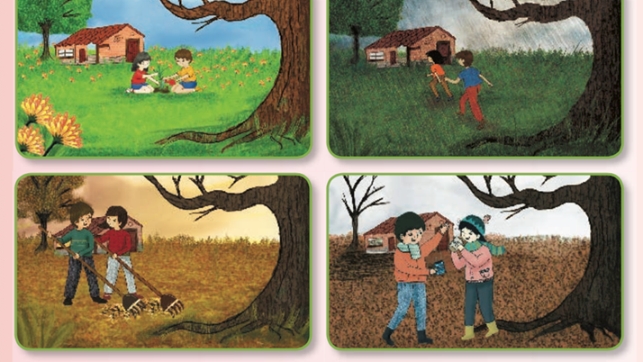

Observa que las cuatro imágenes son del mismo lugar, pero que en la primera imagen los niños están cuidando flores y los árboles son frondosos. En la siguiente imagen el pasto ha crecido, está lloviendo, y la niña y el niño corren a su casa, en la imagen, el pasto está amarillo y hay hojas amarillas en el piso y los niños están barriendo. Finalmente, en la última imagen, ya no hay hojas en los árboles y parece que hace frío, porque la niña y el niño tienen ropas abrigadoras y beben algo que me parece que está calientito.

Para realizar la actividad, observa la siguiente tabla, la cual debes llenar anotando las respuestas a las preguntas que se te plantean. Partirás de reflexionar cada una de las imágenes de las columnas.

Para ello, tendremos la participación de algunas compañeras y compañeros que te ayudarán a observar y comentar lo que identificaron en cada imagen.

Las preguntas que se encuentran en la tabla dicen:

¿Qué cambios podemos observar en este lugar?
¿Por qué creen que ocurren esos cambios?
¿De qué manera cuidan los niños ese lugar?
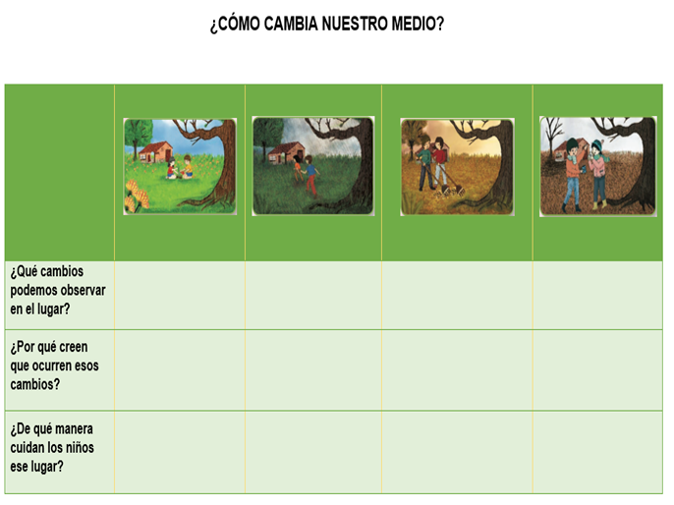

Para ir resolviendo las preguntas, observa la primera imagen.

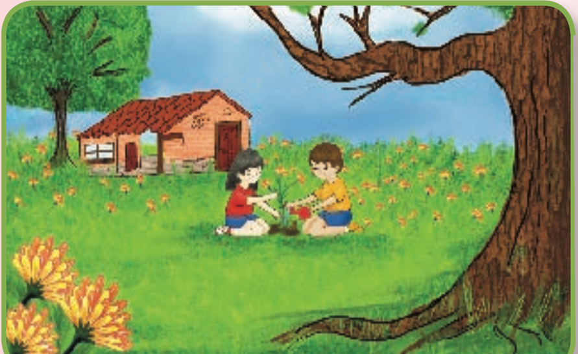

En esta imagen se puede ver a una niña y un niño regando una planta.

Lee lo siguiente y conoce lo que opina un alumno o alumna de segundo grado como tú.
“Hola mi nombre es Jennifer, lo que yo observo en esta imagen es un lugar con muchas flores que lo hace verse de colores; es un día soleado y claro, hay árboles grandes con muchas hojas, el lugar se ve limpio y veo también a una niña y a un niño, que están cuidando y regando la flor, pues es importante que les pongamos agua para que crezcan.”

Las aportaciones de Jennifer te serán de ayuda para responder las preguntas.

¿Qué cambios puedes observar en este lugar?

En la imagen se representa a un campo que está floreciendo, esto lo puedes notar porque se ven muchas flores, los árboles se ven verdes y frondosos, el clima parece ser cálido, porque la ropa de los niños es fresca y cómoda.

¿Por qué crees que ocurren esos cambios?

La razón es que el clima es cálido y el sol ayuda a que las plantas crezcan y a que los árboles se mantengan verdes.

¿De qué manera cuidan los niños ese lugar?

Lo cuidan al regar las plantas o a plantar más.

El clima cálido, ayuda a que muchas plantas crezcan y florezcan, ya que el sol es muy importante no solo para ellas, sino para todos los seres vivos, durante este clima buscamos ropa de telas que nos mantengan frescos, totalmente diferente a cuando hace frío.

Continúa observando la siguiente imagen.

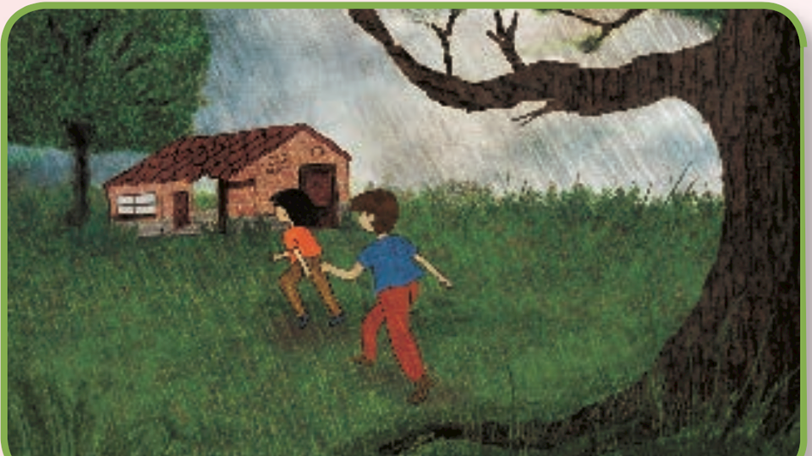

Observa como la niña y el niño van hacia su casa corriendo, debido a que está lloviendo.
Lee lo siguiente y conoce la opinión de un niño o niña de segundo grado.

“Hola, lo primero que observo es que está lloviendo.

El día se ve como gris, un poco obscuro, el pasto se ve que ha crecido y es de color verde; hay una niña y un niño corriendo, pienso que van a su casa para resguardarse de la lluvia, es importante cuidarnos para no enfermar, lo mejor es estar dentro de casa mientras llueve.

También sería importante cortar el pasto, porque puede atraer insectos y provocarnos enfermedades.”

Interesante aportación.

Es importante que sepas que, la frecuencia con la que llueve ayuda a que el pasto crezca más rápido.

Con esta información ya puedes responder las preguntas.

¿Qué cambios puedes observar en este lugar?

Se puede apreciar que el pasto está bastante crecido y seguramente hace todavía mucho calor. La ropa de los niños es fresca, pero están utilizando pantalones, porque como ya es más tarde y está lloviendo.

¿Por qué crees que ocurren esos cambios?

Debido a que el clima es más cálido y llueve con mayor frecuencia, el pasto crece y llega a ser alto.

¿De qué manera cuidan los niños ese lugar?

Seguramente lo cuidan cortando el pasto y evitando maltratarlo.

Para continuar con la sesión, observa la siguiente imagen.

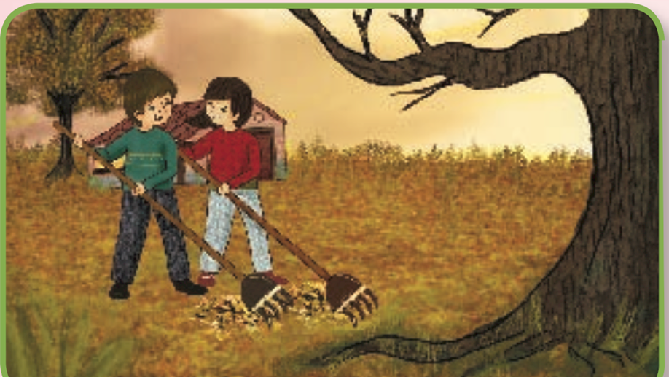

Podrías pensar que las imágenes son iguales, pero en realidad son bastantes diferentes, en este caso se puede observar el pasto seco.

Lee lo siguiente y conoce lo que comenta uno de alumnos de segundo grado.

“Hola, soy Francisco y lo que observo en la imagen tres, es que algunas hojas de los árboles se han caído y que son de color amarillo y naranja; no hay flores. Los dos niños que están ahí tienen ropas que cubren todo su cuerpo; ellos barren las hojas que se han caído del árbol, eso evitará que se vuelen. Con esas hojas pueden hacer abono para las plantas.”

Como te lo comenta Francisco, los árboles tienen hojas color amarillo e incluso el pasto, debido a que durante esta época del año hace menos calor y vientos fuertes.

Con esta información, puedes dar respuesta a las preguntas y anotar las respuestas:

¿Qué cambios puedes observar en este lugar?

Se puede observar que las hojas de los árboles cambian su color y se encuentran en el suelo, que el pasto es color amarillo y que la ropa de los niños es más abrigadora en comparación de las otras imágenes.

¿Por qué crees que ocurren esos cambios?

Porque hace menos calor, continúa lloviendo y hay fuertes vientos, lo que provoca que las hojas comiencen a caerse.

¿De qué manera cuidan los niños ese lugar?

Es muy claro que los niños están ayudando a barrer todas las hojas secas, para mantener su espacio limpio.

Ahora observa la última imagen.

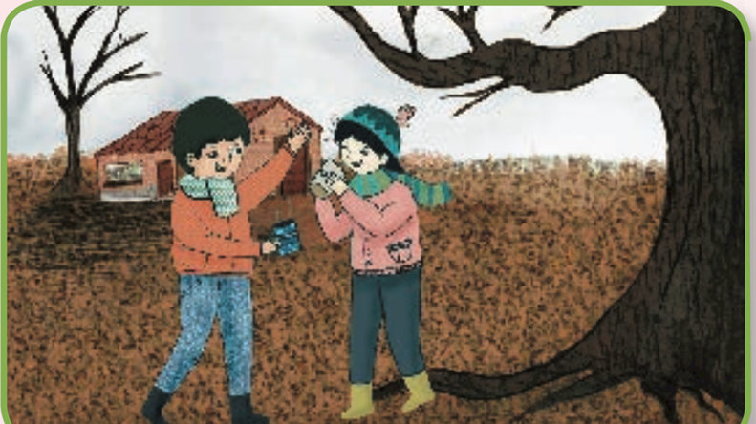

Conoce la opinión de otro alumno de segundo grado para completar las respuestas a la preguntas.

“Hola, en la última imagen, observo que los árboles no tienen hojas, se les han caído, el pasto es de color amarillo y café, la niña y el niño están utilizando chamarras, gorras y bufandas porque seguramente hace mucho frío, se ve que están tomando algo en una taza, me imagino que es chocolate caliente. Mi maestra nos decía que en tiempo de frío habría que cubrirnos y tomar cosas calientes, eso nos ayudaría a no enfermar.”

Durante este clima frío tienes que protegerte más con la ropa que usas para evitar enfermarte.

Después de conocer y reflexionar sobre la opinión anterior, contesta las preguntas.

¿Qué cambios puedes observar en este lugar?

Se observa que los árboles no tienen hojas y que hace frío, porque los niños cubren su cabeza y cuello con ropa abrigadora, además se puede apreciar que toman una bebida caliente.

¿Por qué crees que ocurren esos cambios?

La razón es que el clima es frío y la temperatura es baja, debido a eso las plantas no florecen.

¿De qué manera cuidan los niños ese lugar?

Promueven el cuidado al platicar y convivir de manera tranquila y no utilizando vasos desechables.

Al dar respuesta a todas las preguntas, la tabla quedará así:

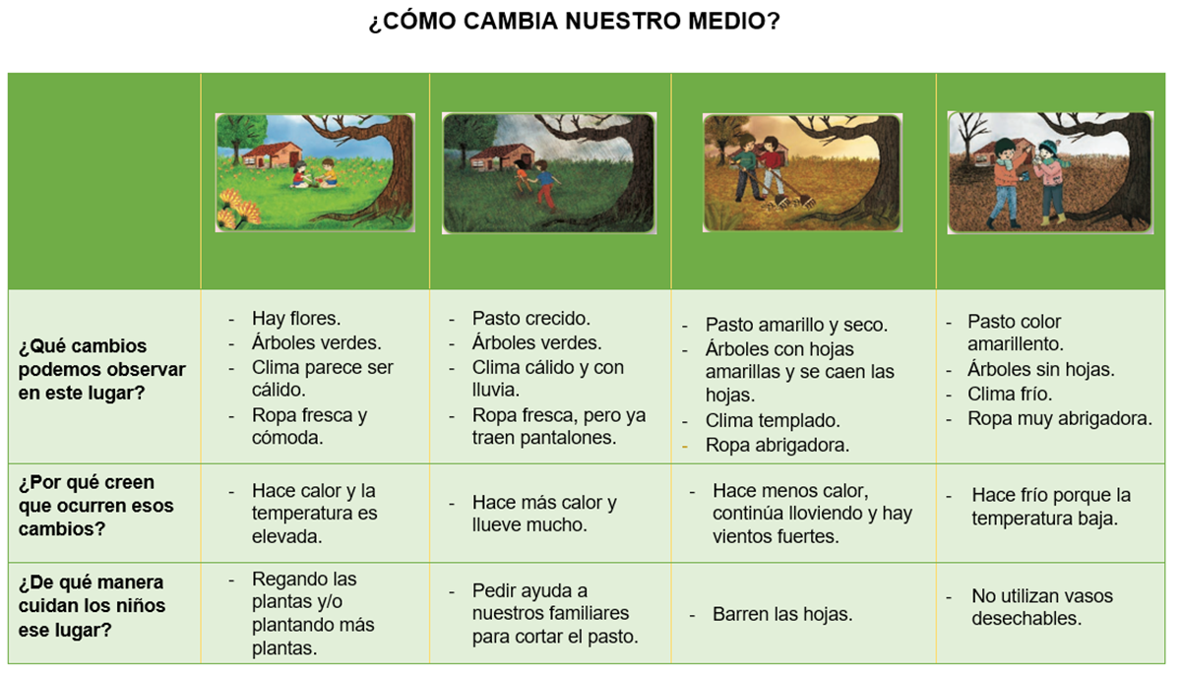

Como puedes ver, la naturaleza del lugar donde vives cambia de manera constantemente y con ello todo el entorno.

También puedes darte cuenta de que puedes realizar acciones para cuidarlo permanentemente.

En esta sesión, aprendiste que:

- A lo largo del año puedes percibir cambios en la naturaleza del lugar donde vives.
- A lo largo del año puedes percibir diferentes temperaturas.
- Puedes realizar acciones para cuidar el medio en donde vives.

Si te es posible consulta otros libros y comenta el tema de hoy con tu familia.

¡Buen trabajo!

Gracias por tu esfuerzo.

Para saber más:
Lecturas

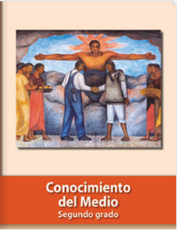
https://libros.conaliteg.gob.mx/P2COA.htm

